Sistema Automatizado de Gestión y Control de Gastos Comunes
(DAS) Documento Arquitectura de Software

Integrantes: Nahuel Bustos
Bastian Cisternas
Javiera Olivares

Profesor: Ricardo Pino

Asignatura: Ingeniería de Software

10 de julio del 2026
Identificación de Documento

Identificación | 001
Proyecto | Sistema automatizado de gestión y control de gastos comunes.
Versión | 4.0

Documento mantenido por | Nahuel Bustos - Bastian Cisternas - Javiera Olivares
Fecha de última revisión | —
Fecha de próxima revisión | ---

Documento aprobado por | Ricardo Pino
Fecha de última aprobación | –-

Historia de Revisiones

Fecha | Versión | Descripción | Autor
02 - 04 - 2026 | 1.0.0 | Introducción | Todos los integrantes
03 - 04 - 2026 | 1.1.0 | Visión del Sistema | Todos los integrantes
14 - 05 - 2026 | 1.2.0 | Estilos arquitectónicos, Vistas 4+1 | Todos los integrantes
17 - 05 - 2026 | 1.2.1 | Metodología y gestión | Bastian Cisternas
22 – 05 - 2026 | 1.2.2 | Requisitos de Calidad, Principios de diseños aplicados | Todos los integrantes
1 – 06 – 2026 | 1.3.0 | Prototipo | Javiera Olivares
16 – 06 - 2026 | 1.3.1 | Evaluación de Calidad Huerística de Nielsen | Bastian Cisternas
17 – 06 - 2026 | 1.3.2 | Control de Versiones | Todos los Integrantes
1 – 07 - 2026 | 1.3.3 | Arreglos de Carta Gantt y Planilla de requerimientos | Javiera Olivares – Nahuel bustos
1 – 07 - 2026 | 1.3.4 | Arreglos diagramas | Bastian Cisternas

Tabla de Contenidos

1. INTRODUCCIÓN 4
1.1. Contexto del Problema 4
1.2. Propósito 4
1.3. Ámbito 4
1.4. Definiciones, acrónimos y abreviaciones 4
1.5. Resumen ejecutivo 4
1.6. Arquitectura del sistema 4
2. VISIÓN DEL SISTEMA 4
2.1. Descripción general del sistema 4
2.2. Objetivos del sistema 4
2.3. Requerimientos funcionales 4
2.4. Requerimientos no funcionales 5
2.5. Supuestos y dependencias
2.6 Metodología de Desarrollo de Software y Gestión del Proyecto
3. ESTILOS Y PATRONES ARQUITECTÓNICOS 5
3.2. Justificación del estilo según el contexto del sistema 5
4. MODELO 4 +1 Y VISTAS ARQUITECTÓNICAS 5
4.1. VISTA DE ESCENARIO 5
4.1.1. Propósito 5
4.1.2. Actores 5
4.1.3. Diagrama general de casos de uso 5
4.1.4. Diagrama de casos de uso específicos 5
4.1.6. Especificación de casos de uso 5
4.2. VISTA LÓGICA 6
4.2.1. Propósito 6
4.2.2. Diagrama de clases 6
4.2.3. Descripción diagrama de clases 6
4.3. VISTA DE IMPLEMENTACIÓN/DESARROLLO 7
4.3.1. Propósito 7
4.3.2. Diagrama de componente 7
4.3.3. Descripción diagrama de componente 7
4.3.4. Diagrama de paquete 7
4.3.5. Descripción diagrama de paquete 7
4.4. VISTA DE PROCESOS 7
4.4.1. Propósito 7
4.4.2. Diagrama de actividad 7
4.4.3. Descripción diagrama de actividad 7
4.5. VISTA FÍSICA 7
4.5.1. Propósito 7
4.5.2. Diagrama de despliegue 7
4.5.3. Descripción diagrama de despliegue 7
5. REQUISITOS DE CALIDAD 7
5.1. Propósito 7
5.3. Reglas y criterios de evaluación de calidad 7
6. PRINCIPIOS DE DISEÑO APLICADOS 8
6.1. Propósito 8
6.2. Principios de diseño (por ejemplo: abstracción, acoplamiento, cohesión, encapsulamiento, modularidad) 8
7. PROTOTIPO 8
7.1. Propósito 8
7.2. Mockups (imágenes con una breve descripción) 8
7.3. Justificar herramientas de prototipado 8
8. EVALUACIÓN DE CALIDAD HEURÍSTICA DE NIELSEN 8
8.1. Propósito 8
8.2. Lista de verificación 8
8.3. Análisis y métricas de resultados 8
9. CONTROL DE VERSIONES 8
9.1. Propósito 8
9.2. Control de versión utilizado (justificar el tipo de control de versión utilizad (fecha, semántica o secuencial) 8
9.3. Justificar herramientas de versionamiento 8
7. CONCLUSIONES 8
8. BIBLIOGRAFÍA 8
9. ANEXOS 8
9.1. Carta Gantt 8

- INTRODUCCIÓN
  - Contexto del Problema

El edificio “El mirador", ubicado en zona céntrica, con 160 departamentos y 20 pisos de altura está presentando una gestión financiera crítica de gastos comunes debido a morosidad de los residentes en lapsos de pago, uso de procesos manuales para la organización administrativa lo que consumía mucho tiempo y riesgos.

Actualmente, el 60% de los residentes son propietarios y el 40% arrendatarios, lo que complica la logística administrativa. La ineficiencia generada gracias a los cobros morosos ha afectado el flujo de caja, retrasando mantenciones fundamentales de seguridad.
La falta de un sistema automatizado para identificar morosos genera desconfianza entre los residentes y administración.

  - Propósito

El propósito de este proyecto es desarrollar e implementar una solución tecnológica que automatice la gestión financiera en el recinto. Se busca garantizar la precisión en la cobranza, asegurar una transparencia en el uso de fondos y permitir en tiempo real el acceso a información financiera tanto como a los administradores como para los residentes, así optimizando la estabilidad financiera del edificio.

  - Ámbito

Nuestro sistema abarca la gestión total de los 160 apartamentos, incluyendo el registro de propietarios, arrendatarios y personal. Se incluirán módulos para el cálculo automático de cuotas, registro de pagos, emisión de comprobantes o boleta y un módulo específico para la gestión de morosidad con alertas automáticas. Además se integrará un canal de comunicación destinado a la comunidad para solicitudes y quejas.

  - Definiciones, acrónimos y abreviaciones

ACRÓNIMO | DESCRIPCIÓN
HTTPS | Es un protocolo que cifra la comunicación entre un navegador web y un sitio web, proporcionando una conexión segura. Garantiza que los datos transmitidos entre el usuario y el sitio web no puedan ser interceptados ni manipulados por partes no autorizadas.
RBD | Base de Datos relacional organiza la información en tablas(filas, columnas) que se vinculan entre sí mediante claves primarias y foráneas gestionando datos estructurados con alta integridad
API | Interfaz de Programación de Aplicaciones es un conjunto de reglas y protocolos que permite dos aplicaciones de software se comuniquen entre sí intercambiando datos y funciones
MVP | Producto mínimo viable es la versión más simplificada y funcional de un producto que incluye solo lo esencial para resolver el problema central del usuario

  - Resumen ejecutivo

Este proyecto nace como una respuesta a la crisis administrativa del edificio “El mirador”, donde la morosidad financiera, falta de transparencia y un sistema anticuado amenaza la seguridad de los residentes. Se propone el desarrollo de un sistema web de gestión que automatiza el ciclo del cobro y así se mejore la comunicación entre la comunidad.

Con su implementación, se espera reducir las tareas manuales, agilizar la recepción de pagos mediante pasarelas seguras cómo Webpay y recuperar la confianza entre los usuarios y administrativos, mediante haya una visualización de datos en tiempo real, en busca de una mejor calidad de vida y convivencia.

  - Arquitectura del sistema

- Interfaz intuitiva, compatible con dispositivos móviles y computadoras.
- Lógica de negocio para el cálculo de cuotas y gestión de roles,
- Base de datos relacional para asegurar integridad en los registros de pago y datos de los residentes y trabajadores.
- Implementación de protocolos HTTPS para la protección de transferencias financieras.

- VISIÓN DEL SISTEMA

2.1 Descripción general del sistema

Software que administra los pagos de gastos comunes del edificio “El Mirador” teniendo una base de datos con los pagos ingresados registrando con fecha , numero run y nombre del residente el cual efectúa el pago y activando una alerta de morosos qué se registra en el sistema si no se efectúa el pago después de la fecha acordada de este modo teniendo un vasto registro el cual resolverá el problema de liquidez a la administración del edificio “El Mirador”

2.2 Objetivos del sistema

El objetivo del sistema es tener un mayor control ante los propietarios que pagan y los morosos teniendo un registro claro del día de pago y en caso de no pago los días de atraso lanzando alertas a los residentes los cuales aún no pagan de esta manera tener un registro claro de la información la cual será una gran solución al problema para la administración del edificio económicamente evitando pérdidas y teniendo un flujo de dinero rentable

2.3 Requerimientos funcionales

- RF-01
Creación de residentes:
El sistema debe permitir el crear los datos de los propietarios, arrendatarios y trabajadores (160 total, 64 arrendatarios, 96 propietarios y personal 5 personas (nombre, contacto, departamento, tipo de residencia (propietario o arrendatario) y datos de contacto en caso de emergencia, entre otros.
Ámbito funcional: Gestión de residentes.
Actores y roles relacionados: Administrador.

- RF-02
Eliminación de residentes:
El sistema debe permitir eliminar los datos de los propietarios, arrendatarios y trabajadores.
Actores y roles relacionados: Administrador.

- RF-03
Modificación de residentes:
El sistema debe permitir modificar los datos de los propietarios, arrendatarios y trabajadores (160 total, 64 arrendatarios, 96 propietarios y personal 5 personas (nombre, contacto, departamento, tipo de residencia (propietario o arrendatario) y datos de contacto en caso de emergencia, entre otros.
Ámbito funcional: Gestión de residentes.
Actores y roles relacionados: Administrador.

- RF-04
Cálculo de gastos comunes:
El sistema debe calcular automáticamente el cobro mensual dividiendo proporcionalmente los gastos de servicios (agua, luz, gas, sueldos) entre las unidades.
Ámbito funcional: Gestión de pagos.
Actores y roles relacionados: Administrador.

- RF-05
Pago Online (Webpay):
El sistema debe tener la integración de webpay para poder permitirle pagar a los propietarios (gastos comunes) y arrendatarios (arriendo y gastos comunes) directamente de la app web.
Ámbito funcional: Gestión de pagos.
Actores y roles relacionados: Propietario, Arrendatario.

- RF-06
Control de Morosos:
El sistema debe identificar departamentos con deudas y aplicar intereses o multas dependiendo de nuestro cliente.
Ámbito funcional: Gestión de pagos.
Actores y roles relacionados: Administrador.

- RF-07
Emisión de recibos:
Debe generar automáticamente comprobantes de pago en PDF tras ser confirmada la transacción.
Ámbito funcional: Gestión de Pagos.
Actores y roles relacionados: Administrador, Residentes.

- RF-08
Envío de reporte:
El sistema debe tener un módulo de solicitudes y quejas, el que permitirá a los usuarios reportar eventualidades mediante una descripción detallada.
Ámbito funcional: Solicitudes y quejas
Actores y roles relacionados: Residentes

- RF-09
Organización de tareas:
El sistema debe tener un dashboard para la administración y supervisión de reportes, donde el administrador los supervisa, establece orden de prioridad y designa personal técnico para obtener solución al problema.
Ámbito funcional: Solicitudes y quejas.
Actores y roles relacionados: Administrador.

- RF-10
Aviso de solución:
El sistema debe tener un canal de comunicación diseñado para informar el cierre de incidencias, brindando al copropietario visibilidad del cumplimiento de sus solicitudes.
Ámbito funcional: Solicitudes y quejas
Actores y roles clave: Administrador y residentes.

- RF-11
Notificaciones automáticas:
El sistema debe enviar correos electrónicos avisando a los residentes el plazo de pagos para que no haya atrasos.
Ámbito funcional: Gestión de pagos.
Actores y roles relacionados: Administrador, Residentes.

- RF-12
Generación de recibos:
El sistema debe dar reportes detallados sobre la ejecución financiera y estados de cuenta en tiempo real, permitiendo visualizar hacia dónde van los fondos y el saldo disponible en caja.
Ámbito funcional: Consultas e informes.
Actores y roles relacionados: Administrador.

- RF-13
Generación de Consultas e Informes:
El sistema debe permitir la generación de informes sobre aspectos de la gestión del edificio tales como gestión de residentes, personal, instalaciones etc todo de cara a la administración.
Ámbito funcional: Consultas e informes
Actores y roles relacionados: Administracion

2.4 Requerimientos no funcionales

- RNF-01
Seguridad de datos:
Los datos financieros deben estar encriptados para proteger las transacciones y datos de los usuarios.
Ámbito: Seguridad
Actores y roles relacionados: Todos los usuarios.

- RNF-02
Atención continua
El sistema debe estar siempre disponible 24/7 y navegación estable garantizada.
Ámbito: Disponibilidad
Actores y roles relacionados: Todos los usuarios

- RNF-03
Intuitividad:
El sistema debe tener una interfaz intuitiva, diseñada bajo principios de experiencia de usuarios, garantizando que cualquier usuario pueda navegar en el sistema sin necesidad de conocimientos técnicos previos.
Ámbito: Usabilidad
Actores y roles relacionados: Residentes, administrador.

- RNF-04
Flexibilidad:
Sistema escalable y adaptable a cualquier entorno nuevo o complejo residencial.
Ámbito: Escalabilidad.
Actores y roles relacionados: Administrador.

- RNF-05
Tiempo de respuesta:
Optimización de alto rendimiento y baja latencia, garantizando tiempos de respuesta inmediatos en consultas de estados de cuenta, incluso en momentos de alta demanda.
Ámbito: Velocidad y agilidad.
Actores y roles relacionados: Todos los usuarios.

- RNF-06
Multiplataforma:
La aplicación debe ser accesible desde distintos navegadores web y dispositivos móviles.
Ámbito: Compatibilidad.
Actores y roles relaciones: Todos los usuarios.

- RNF-07
Trazabilidad:
La plataforma ofrece vitrina financiera donde se puedan ver los movimientos del dinero al instante, para eliminar dudas y construir confianza en la comunidad.
Ámbito: Transparencia.
Actores y roles relacionados: Administrador, propietarios.

- RNF-08
Integridad de datos:
El sistema cumple reglas inteligentes que bloquean cobros duplicados y garantizan saldos 100% reales y actualizados.
Ámbito: Fiabilidad.
Actores y roles relacionados: Administrador.

- RNF-09
Concurrencia:
Sistema robusto que garantiza fluidez total incluso cuando toda la comunidad se conecta simultáneamente.
Ámbito: Capacidad.
Actores y roles relacionados: Todos los usuarios.

- RNF-10
Cumplimiento normativo
El sistema se debe actualizar automáticamente ante cualquier cambio en la legislación chilena, asegurando que la administración del edificio cumpla siempre las obligaciones legales sin errores.
Ámbito: Legalidad.
Actores y roles relacionados: Administrador.

2.5 Supuestos y dependencias

Supuestos:
-Hardware: Se da por supuesto que el sistema hardware donde se instalará el software cuenta con los requisitos mínimos para ejecutarlo correctamente sin errores ni fallos de rendimiento

Dependencias:
-Webpay: Se depende de Webpay la cual funciona mediante una API REST para efectuar los pagos de los propietarios y arrendatarios

2.6 Metodología de Desarrollo de Software y Gestión del Proyecto

2.6.1. Metodología de Desarrollo
El proyecto sigue un ciclo de vida en cascada estructurado en 7 fases secuenciales. Cada fase produce entregables concretos que sirven de entrada para la siguiente:
Planificación: Se definieron los objetivos, alcance, estimación de costos y cronograma del proyecto.
Análisis: Se levantaron los requerimientos mediante entrevistas con residentes, arrendatarios y administración, obteniendo 13 requerimientos funcionales y 10 no funcionales.
Diseño: Se elaboró el Documento de Arquitectura de Software, incluyendo las 5 vistas del modelo 4+1, diagramas UML y prototipos de pantalla en Figma.
Desarrollo: Se implementaron los módulos del sistema: registro de residentes, interfaz de usuario, motor de cálculo de cuotas, integración con Webpay, módulo de mensajería, panel de mantenimiento y módulo de informes.
Pruebas: Se ejecutaron pruebas unitarias, de integración de pagos, de carga y pruebas con usuarios finales, con corrección de errores previo a la entrega e implementación y mantención

2.6.2. Metodología de Gestión
La gestión del proyecto se realizó mediante planificación tradicional basada en Carta Gantt, con roles claramente asignados por fase: Project Manager, Software Analyst, Software Architect, Developer, Designer UX, Security Specialist, QA Tester, DevOps, IT Support y Trainer. Cada tarea cuenta con estimación de horas, fechas de inicio y término, costo asociado y responsable definido.

- ESTILOS Y PATRONES ARQUITECTÓNICOS

  - Estilo arquitectónico adoptado
Se adapta a microservicios, este estilo arquitectónico organiza la aplicación como un conjunto de servicios pequeños, independientes y desplegables de forma autónoma, cada uno ejecutando un proceso de negocio específico y comunicándose por APIs bien definidas

  - Justificación del estilo según el contexto del sistema
Implementacion de modulos externos al sistema
(sistema de pago y notificaciones)

  - Patrones de diseño aplicados
Uso de patrón MVC (Modelo - Vista - Controlador), código limpio, separación de datos, lo que nuestro usuario ve y lógica de conexión.

- MODELO 4 +1 Y VISTAS ARQUITECTÓNICAS
  - VISTA DE ESCENARIO
    - Propósito:
Mostrar cómo interactúan los actores con el sistema en situaciones reales, describiendo paso a paso el funcionamiento completo del software.

    - Actores

- Administrador
- Residentes (Propietario/Arrendatario)
- Personal del Edificio
- Comite administrador (Actor Secundario)
- Sistema de pago (Webpay) (Actor externo)
- Servicio notificaciones(Api) (Actor externo)

    - Diagrama general de casos de uso

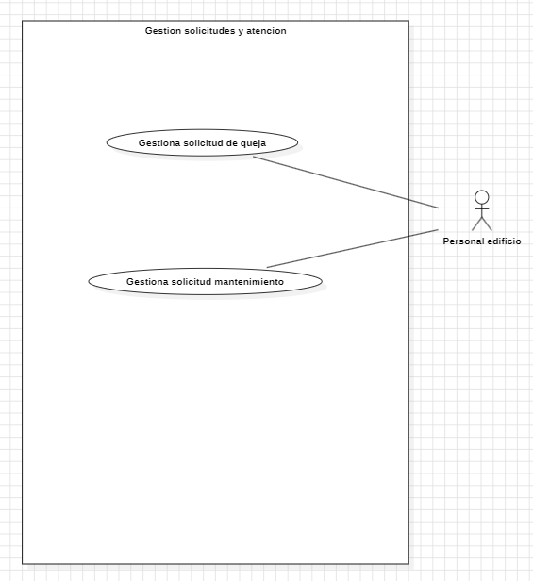
    - Diagrama caso de uso medio

    - Diagrama de casos de uso específicos
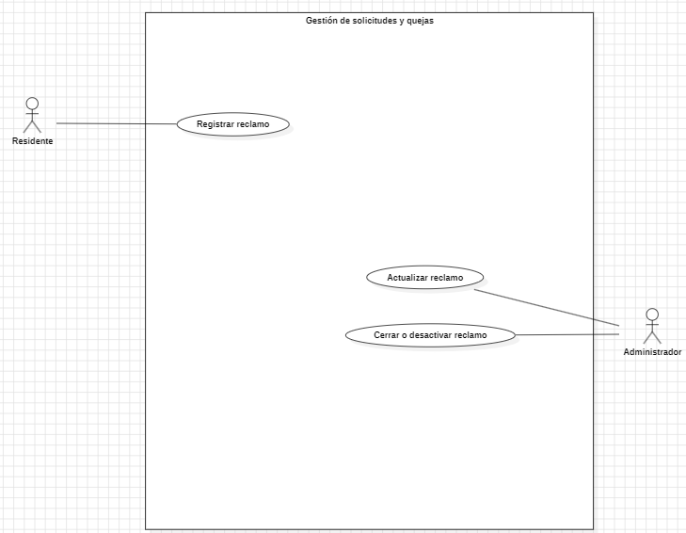

    - Lista de casos de uso

Código | Nombre | Actores
CU-001-001 | Iniciar sesión | Todos
CU-001-002 | Cerrar sesión | Todos
CU-001-003 | Recuperar contraseña | Todos
CU-002-001 | Registrar usuario | Residente  /Administrador
CU-002-002 | Actualizar usuario | Administrador
CU-002-003 | Desactiva usuario | Administrador
CU-003-001 | Configurar roles | Administrador
CU-003-002 | Asignar permisos | Administrador
CU-003-003 | Registrar residente | Administrador
CU-003-004 | Actualizar residente | Administrador
CU-003-005 | Desactivar/borrar residente | Administrador
CU-003-006 | Registrar Unidad Habitacional | Administrador
CU-003-007 | Configurar parámetros de cuotas | Administrador
CU-005-001 | Generar cuotas automáticas | Sistema
CU-004-002 | Registrar pago | Administrador
CU-004-003 | Actualizar pago | Administrador
CU-004-004 | Anular pago | Administrador
CU-006-001 | Realizar pago webpay | Residente
CU-004-005 | Registrar Gasto extra | Administrador
CU-004-006 | Actualizar Gasto extra | Administrador
CU-004-007 | Desactivar Gasto extra | Administrador
CU-005-002 | Generar comprobante de Pago | Sistema
CU-005-003 | Actualizar estado de morosidad | Sistema
CU-004-008 | Registrar configuración de notificaciones | Administrador
CU-004-009 | Actualizar configuración de notificaciones | Administrador
CU-004-010 | Activar notificaciones | Administrador
CU-004-011 | Desactivar notificaciones | Administrador
CU-004-012 | Programar notificaciones | Administrador
CU-005-004 | Enviar notificaciones | Sistema
CU-004-013 | Consultar historial de comunicaciones | Administrador
CU-006-002 | Registrar solicitud de mantenimiento | Residente
CU-007-001 | Actualizar solicitud de mantenimiento | Personal
CU-007-002 | Cerrar solicitud de mantenimiento | Personal
CU-004-014 | Registrar reclamo | Administrador
CU-004-015 | Actualizar reclamo | Administrador
CU-004-016 | Cerrar reclamo | Administrador
CU-004-017 | Generar informe general | Administrador
CU-004-018 | General reporte financiero | Administrador
CU-004-019 | Programar reportes automáticos | Administrador/Sistema
    - Especificación de casos de uso

Caso de Uso | Registrar reclamo | Identificador: CU-004-014
Actores | Residente / Administrador/ Sistema
Tipo | Primario
Referencias | El sistema debe permitir el registro,  Actualización y cierre (desactivación) de reclamos.
Precondición | Creación y habilitación/activación en la cuenta del usuario al momento de ingresar reclamo
Postcondición | La solicitud se registra en el sistema y pasa a tener un ESTADO el cual se actualiza dependiendo del cumplimiento al reclamo o desactivación según estime el personal a cargo de la solicitud
Descripción | Una funcionalidad para residentes el cual les permite registrar reclamos y ver el estado en el que se encuentran dependiendo de la respuesta del personal el cual conlleva a una eventual solución a su reclamo o desactivación
Resumen | Funcionalidad para usuarios residentes el cual les permite comunicar una queja o reclamo para la organización con fin de mejorar el área en cual es deficiente

CURSO NORMAL
Nro. | Ejecutor | Paso o Actividad
5 | Personal/Sistema | Toma la solicitud genera un estado de inicio para el reclamo actualiza el estado según tome decisión de cara a la solución
[Personal toma el reclamo
Sistema genera un estado inicial(Enviado)
Personal trabaja en el reclamo
Personal actualiza el estado
Sistema actualiza el estado (en Proceso, Desactivación/Cierre) ]

CURSO ALTERNATIVO
Nro. | Descripción de acciones alternas
6 | Acciones secundarias de los actores en caso de no llevar el reclamo en su curso normal ej:Errores ortográficos (no entendimiento del reclamo), Reclamo fuera de lugar o sin sentido(El reclamo no tiene una base clara y no tiene intención de informar una problemática)
[Personal toma el reclamo
Sistema genera un estado inicial(Enviado)
Personal nota inconsistencia y sin lógica el reclamo
Personal Cierra el reclamo
Personal actualiza y desactiva(Estado)
Sistema actualiza el estado]

  - VISTA LÓGICA

    - Propósito:

Muestra la estructura interna del sistema, representando las clases, sus relaciones y cómo se organiza la lógica del software.

    - Diagrama de clases:
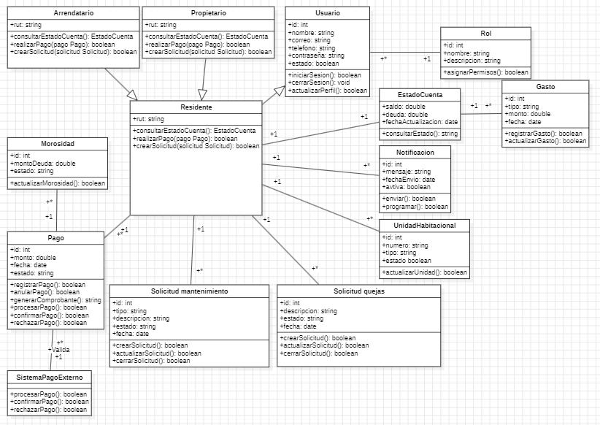

    - Descripción diagrama de clases:

El sistema se estructura en torno a la clase base ‘Usuario’, de la que heredan ‘Administrador’ y ‘Residente’.
Las clases ‘Pago’, ‘EstadoCuenta’, ‘Morosidad’ y ‘Gasto’ conformanlo que sería el núcleo financiero, registrando transacciones, saldos, deudas.
‘Solicitud’ gestiona el ciclo de vida de reclamos y mantenciones.
‘SistemaPagoExterno’ encapsula integración Webpay y ‘Reporte’ reúne la información financiera para su exportación.

  - VISTA DE IMPLEMENTACIÓN/DESARROLLO

    - Propósito:
Muestra cómo se organiza técnicamente el software en módulos paquetes y componentes durante su desarrollo e implementación

    - Diagrama de componente:
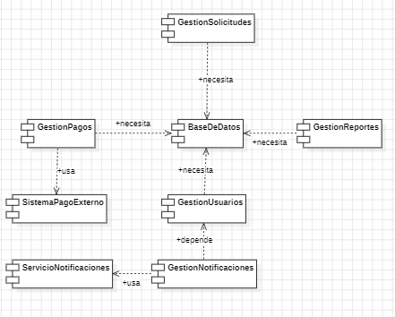

    - Descripción diagrama de componente:
Representa la estructura modular del sistema, mostrando los principales componentes funcionales y sus dependencias con la base de datos y servicios externos, como el sistema de pagos y el servicio de notificaciones.

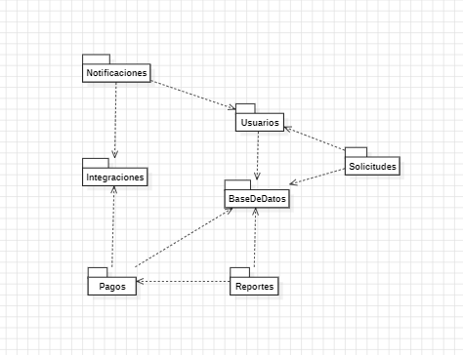
    - Diagrama de paquete:

    - Descripción diagrama de paquete:
Representa la organización lógica del sistema, agrupando sus funcionalidades en módulos relacionados y mostrando las dependencias existentes entre ellos y la base de datos.
El paquete ‘BaseDeDatos’ es el núcleo del que dependen los demás, el paquete ‘Integraciones’ conexiona con sistemas externos como webpay.

  - VISTA DE PROCESOS

    - Propósito:
Explicar cómo funciona el sistema paso a paso a través de sus procesos y flujos de trabajo.

    - Diagrama de actividad:
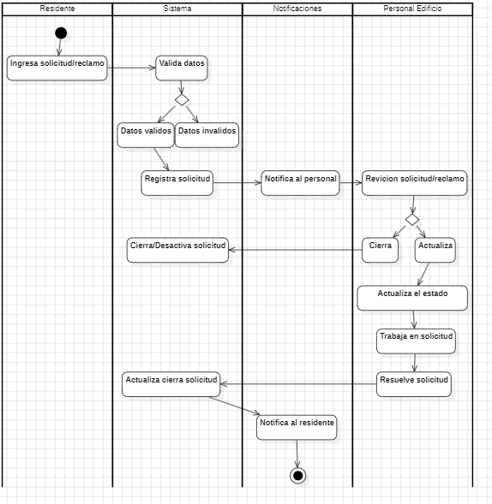
    - Descripción diagrama de actividad:
Representa el flujo de gestión de solicitudes y reclamos, mostrando las actividades, validaciones y decisiones involucradas en el registro, atención, actualización y cierre de solicitudes dentro del sistema.

  - VISTA FÍSICA

    - Propósito:
Despliega e instala el sistema en la infraestructura física, representando servidores, dispositivos, bases de datos y conexiones de red.

    - Diagrama de despliegue:
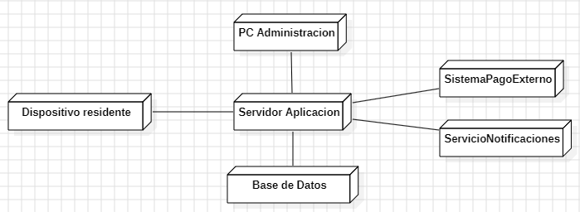

    - Descripción diagrama de despliegue:
Representa la infraestructura física del sistema, mostrando los dispositivos y servidores involucrados en la ejecución de la aplicación, junto con la comunicación con la base de datos y servicios externos de pagos y notificaciones.

- REQUISITOS DE CALIDAD

  - Propósito
Definir y estructurar los atributos de calidad clave (requerimientos no funcionales arquitectónicos) que el sistema debe cumplir de forma rigurosa, garantizando una operación que sea segura, de alta disponibilidad, usable y mantenible para toda la comunidad y administración del edificio "El Mirador"

  - Atributos de calidad
ATRIBUTO DE CALIDAD | DESCRIPCIÓN | JUSTIFICACIÓN
Usabilidad | Interfaz intuitiva diseñada bajo principios de experiencia de usuario (UX) | El 60% de los usuarios son propietarios y el 40% arrendatarios, lo que implica un público amplio con distintos niveles de alfabetización digital
Seguridad | Datos financieros y personals encriptados en tránsito y en reposo. Contraseñas almacenadas | El sistema gestiona pagos con webpay y datos sensibles de los usuarios
Disponibilidad | El sistema debe estar operativo 24 horas, 7 días a la semana. | Los residentes pagan en distintos horarios y la administración necesita acceso continuo a reportes financieros en tiempo real.
Rendimiento | Tiempo de respuesta en consultas a inferior a 3 segundos y procesamiento de pagos. | Los días de vencimiento de cuotas atraen el mayor tráfico simultaneo del sistema.
Mantenibilidad | Arquitectura de microservicios con patrón MVC que debe permitir modificar, corregir o ampliar módulos de forma independiente sin afectar al sistema completo. | El sistema debe adaptarse a cambios en la legislación chilena o actualizaciones de pasarela webpay.
Portabilidad | Accesible desde cualquier navegador, con diseño responsivo de escritorio a movil. | Los residentes acceden desde distintos dispositivos, no se puede exigir la instalación de artefactos adicionales.
Fiabilidad | El sistema válida que no existan cobros duplicados y garantiza que los saldos se reflejen en su estado real. | Un cobro duplicado o un saldo incorrecto afecta directo a la confianza de los residentes y a la estabilidad económica del edificio.
Capacidad | El sistema debe soportar la conexión de AL MENOS 160 usuarios | El total de departamentos es 160. En fechas de pago, todos pueden conectarse al mismo tiempo.

  - Reglas y criterios de evaluación de calidad

Cumplimiento de las directrices de diseño de interfaz. La métrica de éxito será registrar una puntuación superior a 80 puntos en la escala SUS (System Usability Scale) y presentar un máximo de 1 o 2 violaciones menores en la inspección heurística de Nielsen

- PRINCIPIOS DE DISEÑO APLICADOS
  - Propósito
Establecer y justificar las buenas prácticas de diseño de software adoptadas en la construcción arquitectónica del sistema para asegurar un código estructurado, limpio y preparado para un escalamiento ordenado.

  - Principios de diseño
PRINCIPIO | DESCRIPCIÓN | APLICACIÓN EN EL SISTEMA
Cohesión | Cada módulo o clase tiene una única responsabilidad bien definida. | Los servicios están diseñados para realizar tareas específicas y no múltiples funciones, Los microservicios y módulos están aislados por su propósito exclusivo: Gestion Pagos se encarga solo de flujos monetarios y de Webpay, mientras que ServicioNotificaciones ejecuta envíos de alertas.

- PROTOTIPO
  - Propósito
Garantizar que los requerimientos de usabilidad e intuitividad (UX/UI) definidos se cumplan de manera visual antes de dar paso al desarrollo de código, facilitando el diseño centrado en el usuario residencial.
  - Mockups (imágenes con una breve descripción)
Menu Login:
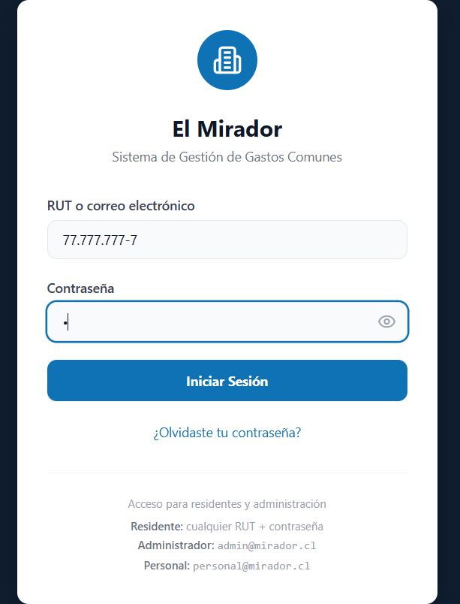
Módulo de Quejas y Solicitudes de Mantenimiento:
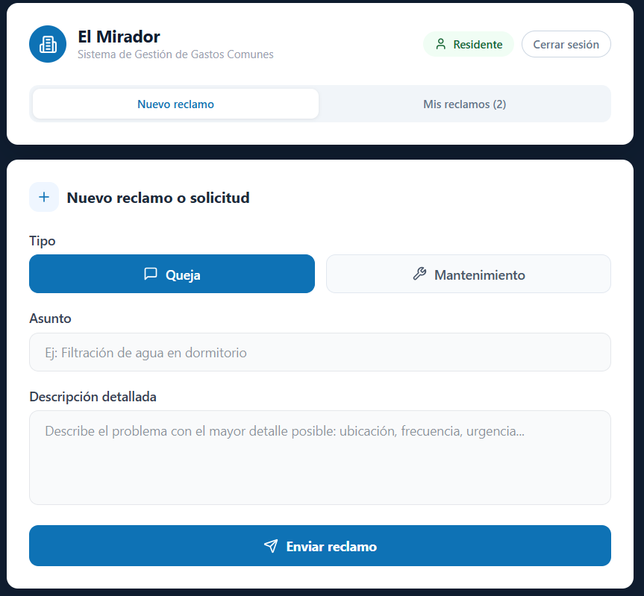
  - Justificar herramientas de prototipado
Colaboración en Tiempo Real: Permite un desarrollo continuo por parte de los integrantes del equipo y facilita revisiones de avance rápidas para la aprobación del profesor.
Interactividad Dinámica de Alta Fidelidad: Permite simular los flujos de navegación lógicos del MVP (dar clic en "Pagar", abrir el formulario de quejas o simular el éxito de la transacción) sin escribir código HTML/CSS previo.
Sistemas de Diseño Reutilizables: Asegura la consistencia en el espaciado, paleta tipográfica y botones estándar, lo que soporta el cumplimiento directo del principio de usabilidad multiplataforma.

- EVALUACIÓN DE CALIDAD HEURÍSTICA DE NIELSEN
  - Propósito
Evaluar preventivamente el prototipo interactivo de la Pantalla Principal usando los 10 principios heurísticos de Jakob Nielsen, asegurando la erradicación temprana de problemas críticos de interacción y navegación para el usuario.

  - Lista de verificación
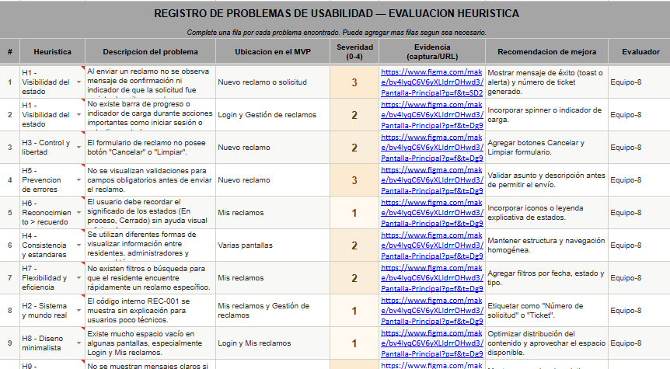
  - Análisis y métricas de resultados
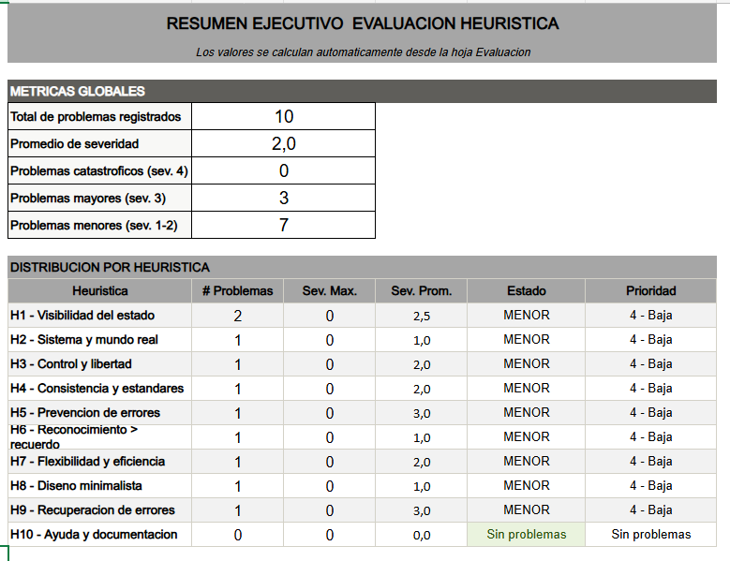

- CONTROL DE VERSIONES
  - Propósito
El propósito del control de versiones en este proyecto es garantizar la trazabilidad, integridad y orden en el desarrollo del Sistema de Administración de Comunidades y Gastos Comunes "El Mirador". Permite registrar de forma cronológica cada modificación realizada en el código fuente y en los artefactos de diseño, facilitando el trabajo colaborativo entre los integrantes del equipo, la reversión a estados previos estables en caso de fallos y el despliegue controlado de las funcionalidades asignadas (como el módulo de Gestión de Solicitudes y Atención).

  - Control de versión utilizado (justificar el tipo de control de versión utilizad (fecha, semántica o secuencial)

Este proyecto se ha seleccionado el esquema de Versionamiento Semántico principalmente en el caso de github ya que tambien usa por fecha
En el caso de figma el versionamiento utilizado es cronológico y secuencial automático.

  - Justificar herramientas de versionamiento
FIGMA (Versionamiento de Diseño y UX/UI):
- Justificación: Al ser una plataforma nativa en la nube, guarda automáticamente micro-versiones en el historial basadas en el tiempo. Permite al equipo revisar cómo evolucionó la interfaz del flujo de "Enviar reclamo" desde un boceto inicial hasta la versión final con colores, estados y tipografías específicas de manera colaborativa y en tiempo real, evitando la duplicación de archivos obsoletos (como el clásico "_final_v2_definitivo.fig").
GIT (Versionamiento del Código Fuente y Documentación Técnica):
- Justificación: Es la herramienta de versionamiento distribuido estándar por excelencia. Permite la creación de ramas independientes de trabajo (branches). Por ejemplo, el desarrollo del Punto 5 (Gestión de solicitudes) puede programarse en una rama separada (feature/gestion-solicitudes) sin afectar la estabilidad de la rama principal (main), asegurando que el código solo se fusione tras haber diseñado, revisado y ejecutado con éxito la suite de pruebas correspondientes.
https://www.figma.com/make/bv4IyqC6V6yXLIdrrOHwd3/Pantalla-Principal?p=f&t=xdmWoVf3qjAlF9Qi-0

- CONCLUSIONES

El trabajo de diseño arquitectónico y el desarrollo del prototipo interactivo para "El Mirador" demuestran que la ingeniería de software es indispensable para mitigar riesgos antes de programar código. Por una lado, la definición de una arquitectura de microservicios y el patrón MVC garantiza una estructura robusta y desacoplada para integrar Webpay de forma segura sin arriesgar la disponibilidad del sistema. Por otro lado, la evolución del prototipo en Figma hasta su Versión 6 permitió validar anticipadamente la lógica de negocio mediante un estado compartido en memoria, conectando en tiempo real las operaciones de residentes, administradores y el personal técnico.
Asimismo, la Evaluación Heurística de Nielsen demostró el valor del aseguramiento de calidad preventivo al erradicar tempranamente problemas críticos de interacción en las interfaces, como las alertas de campos vacíos o las restricciones del RUT. Corregir estos hallazgos asegura el cumplimiento de la usabilidad (RNF-03), factor vital para reducir la brecha digital en una comunidad donde el 40% son arrendatarios y el 60% propietarios. En conclusión, el sistema desarrollado elimina la ineficiencia de los procesos manuales anteriores, optimiza la gestión de solicitudes y aporta la transparencia necesaria para estabilizar las finanzas del edificio.

  - Carta Gantt
https://docs.google.com/spreadsheets/d/1JC9pM_ZTaFZeUCGzLagNV6dVzb2WiPr0VvHHtdA8ibw/edit?usp=sharing

